联芯L1813基线升级

版本合入专用服务器配置：

IP：10.1.1.240

User：hua

Password：huamobile

Svn版本：1.7

|  |  |  |  |
| --- | --- | --- | --- |
| 日期 | 修改人 | 版本 | 说明 |
| 2013.11.12 | 许明涛 | 1.0 | 初始版本 |

目录

一、 原始代码包归档 3

1. 检查下载的原始包目录结构是否完整 3

2. 原始包归档14服务器 3

3. 原始包归档svn服务器 3

二、 整合完整的基线分支 4

1. 说明 4

2. 新建目标分支 4

3. Patch合入到新分支 4

三、 制作基线差分包 5

1. 说明 5

2. 新建本地目录 5

3. 产生基线差分包并提交 5

四、 目标分支升级 5

1. 说明 5

2. 新建本地目录 5

3. 合入基线差分包并提交 6

# 原始代码包归档

## 检查下载的原始包目录结构是否完整

（如：L1813_1.00.00.P04.R03-Pre_20131101）

1. 解压后，目录中会包含《客户版本发布说明》。
2. 打开《客户版本发布说明》，查看“**构建说明**”这一栏，包含了这个压缩包中会有哪些文件夹及文件，确认是否文件有缺失。

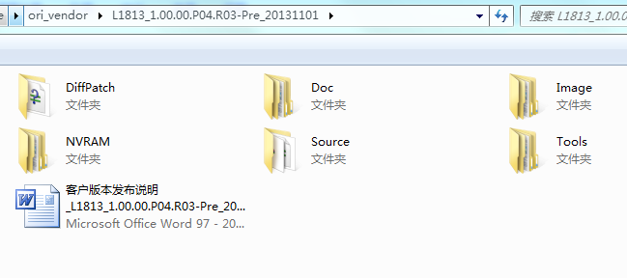

## 原始包归档14服务器

14服务器地址：\\10.1.1.14\软件部\内部资料\01平台资料\02联芯\LC1813\01代码

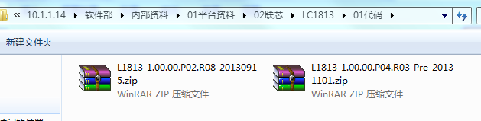

## 原始包归档svn服务器

1. 路径地址：http://10.1.1.253/android/Leadcore/LC1813/vendors/L1813_zip
2. Checkout该目录：仅获取svn的目录信息，不包含里面的内容

svn co **--depth empty** http://10.1.1.253/android/Leadcore/LC1813/vendors/L1813_zip

1. 将代码原始包（如：L1813_1.00.00.P04.R03-Pre_20131101）拷贝到刚才checkout下来的L1813_zip目录下
2. 添加并提交

svn add L1813_1.00.00.P04.R03-Pre_20131101.zip

svn ci -m "[vendors][基线原始包]添加联芯L1813_1.00.00.P04.R03-Pre_20131101 基线原始压缩包" L1813_1.00.00.P04.R03-Pre_20131101.zip

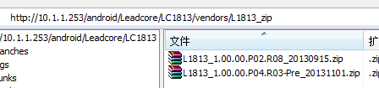

# 整合完整的基线分支

## 说明

拿到的压缩包（如：L1813_1.00.00.P04.R03-Pre_20131101）中，source目录下包含3个文件：基于android原始的android-4.2.1_r1的差分包，kernel压缩包，uboot压缩包。我们需要把这些整合成一个完整的代码仓库。可参考《客户版本发布说明》中的“**版本整合版本方法**”。

## 新建目标分支

使用小乌龟工具，在vendors目录下基于android-4.2.1_r1新建分支L1813_1.00.00.P04.R03-Pre_20131101

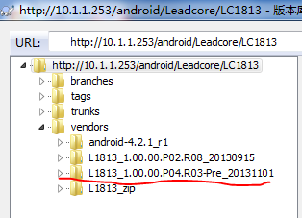

## Patch合入到新分支

1. Checkout该分支

svn co http://10.1.1.253/android/Leadcore/LC1813/vendors/L1813_1.00.00.P04.R03-Pre_20131101

1. svn_del_add.py以及源码包中的patch拷贝到代码根目录下
2. 合入patch并提交

|  |
| --- |
| git apply L1813_1.00.00.P04.R03-Pre_20131101.patch  mv L1813_1.00.00.P04.R03-Pre_20131101.patch ../  python svn_del_add.py  svn ci -m "[vendors][L1813_1.00.00.P04.R03-Pre_20131101]合入该zip包中提供的patch" |

1. 源码包中的uboot.tgz拷贝到代码目录bootable/bootloader/下

|  |
| --- |
| cd bootable/bootloader/  tar zxf uboot.tgz  rm uboot.tar.gz  cd ../../  python svn_del_add.py  svn ci -m "[vendors][L1813_1.00.00.P04.R03-Pre_20131101]合入该zip包中提供的uboot.tgz” |

1. 源码包中的kernel.tgz代码根目录下，添加并提交

|  |
| --- |
| tar zxf kernel.tar.gz  rm kernel.tar.gz  python svn_del_add.py  svn ci -m "[vendors][L1813_1.00.00.P04.R03-Pre_20131101]合入该zip包中提供的kernel.tgz” |

1. 至此基线仓库L1813_1.00.00.P04.R03-Pre_20131101建立完毕

# 制作基线差分包

## 说明

基线升级分支为vendors目录下面的L1813_vendors_upgrade，svn代码路径地址如下：

http://10.1.1.253/android/Leadcore/LC1813/vendors/L1813_vendors_upgrade

## 新建本地目录

Checkout该分支：

svn co http://10.1.1.253/android/Leadcore/LC1813/vendors/L1813_vendors_upgrade

## 产生基线差分包并提交

在L1813_vendors_upgrade目录下执行，如升级到L1813_1.00.00.P04.R03-Pre_20131101.

1. 首先将当前目录下的svn信息移到上级目录，删除掉当前目录（L1813_vendors_upgrade）下的所有文件，目的是保留.svn信息。
2. 在当前空目录下，导入升级的目录基线代码L1813_1.00.00.P04.R03-Pre_20131101
3. 将目标基线代码的所有文件拷贝到L1813_vendors_upgrade下，并将目录基线的空目录L1813_1.00.00.P04.R03-Pre_20131101删除掉。
4. 将svn信息再移到L1813_vendors_upgrade目录下来。
5. 执行svn_del_add脚本，将所有修改文件加入到svn管理中
6. 提交修改记录到仓库中。
7. 至此，基线L1813_1.00.00.P04.R03-Pre_20131101相对于上个版本的差分包产生完毕。

|  |
| --- |
| mv .svn ../  rm –rf *  svn export http://10.1.1.253/android/Leadcore/LC1813/vendors/L1813_1.00.00.P04.R03-Pre_20131101  cd L1813_1.00.00.P04.R03-Pre_20131101  mv * ../  cd ../  rm –rf L1813_1.00.00.P04.R03-Pre_20131101  mv ../.svn ./  python svn_del_add.py  svn ci –m “[vendors][L1813_vendors_upgrade]基线升级到L1813_1.00.00.P04.R03-Pre_20131101” |

# 目标分支升级

## 说明

目标分支升级是一个比较繁杂的任务。因为我们自己也修改了很多代码，往往vendors基线差分包会和我们的修改产生冲突，这个时候需要应用和驱动同时修改问题，先保证代码能编译通过，然后再发个临时版本验证升级后的基本功能。

## 新建本地目录

Checkout目标分支: svn co http://10.1.1.253/android/Leadcore/LC1813/branches/Haipai/branches/TEST/L1813_test_first

## 合入基线差分包并提交

1. 如果要将目标分支升级到L1813_1.00.00.P04.R03-Pre_20131101，先查看下vendors下的提交记录。查看下L1813_vendors_upgrade这个仓库中升级到L1813_1.00.00.P04.R03-Pre_20131101的svn提交，如17到18是该差分包。
2. Merge这个修改到目标分支，并提交。

svn merge -r 17:18 http://10.1.1.253/android/Leadcore/LC1813/vendors/L1813_vendors_upgrade

svn ci -m "[haipa][test]代码基线升级到L1813_1.00.00.P02.R08_20130915"